Vertice Pinot Noir Espumante
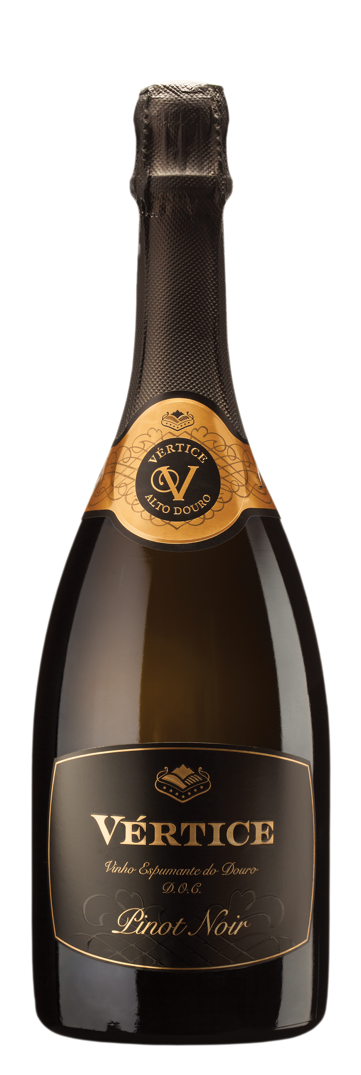
omschrijving
De wijngaard ligt 550 meter boven zeeniveau en de bodem is van graniet. Dit maakt een enorm verschil voor de druivensoort.
Deze wijn wordt 90 dagen gerijpt op een gecontroleerde temperatuur van 13 tot 16 graden in Franse eikenvaten van 225 liter. Vervolgens wordt de wijn op klassieke wijze 96 maanden in de fles gerijpt. De eerste spumante in Portugal met 94 punten van Robert Parker.
De jaarlijkse productie bedraagt maar 3.500 flessen. Deze wijn is gekozen als beste Espumante uit Portugal in 2016.

informatie
Product Code 1CPB07
Land Portugal
Producent Caves Transmontanas
Regio Douro
Kleur Lichte zalmkleur
Druivensoort Pinot Noir
Smaak Kersen, mineralen, fris, citrus en crispy. Een enorm vermogen in de mond met grote verfijning en elegantie.
Serveertip Als aperitief, maaltijden, visgerechten.
Serveertemperatuur 6°C - 8°C
Alcoholpercentage 12,5%
Bewaren 12°C - 18°C (kamertemperatuur)
Afsluiting Kurk

